СИСТЕМЫ ЛИНЕЙНЫХ УРАВНЕНИЙ
180 гр. на 14.09.2020 (2ч)
Задание 1. Вспомнить из школьного курса математики методы решения систем 2-х линейных уравнений (метод подстановки и метод сложения). Решить систему двумя способами: $\left\{\begin{aligned}2x-y=3 \\ 3x+2y=8\end{aligned}\right.$
Задание 2. Используя любые доступные источники (ресурсы Интернет, учебную литературу) ответить письменно на вопросы:
- Система 3-х линейных уравнений с 3 неизвестными – это …
- Решение системы 3-х линейных уравнений с 3 неизвестными – это …
- Теорема Крамера (формулы Крамера)
Задание 3. Решить методом Крамера систему $\left\{\begin{aligned}8x-5y-z=0 \\ 6x+4y-7z=-11 \\ 4x-3y+6z=19\end{aligned}\right.$

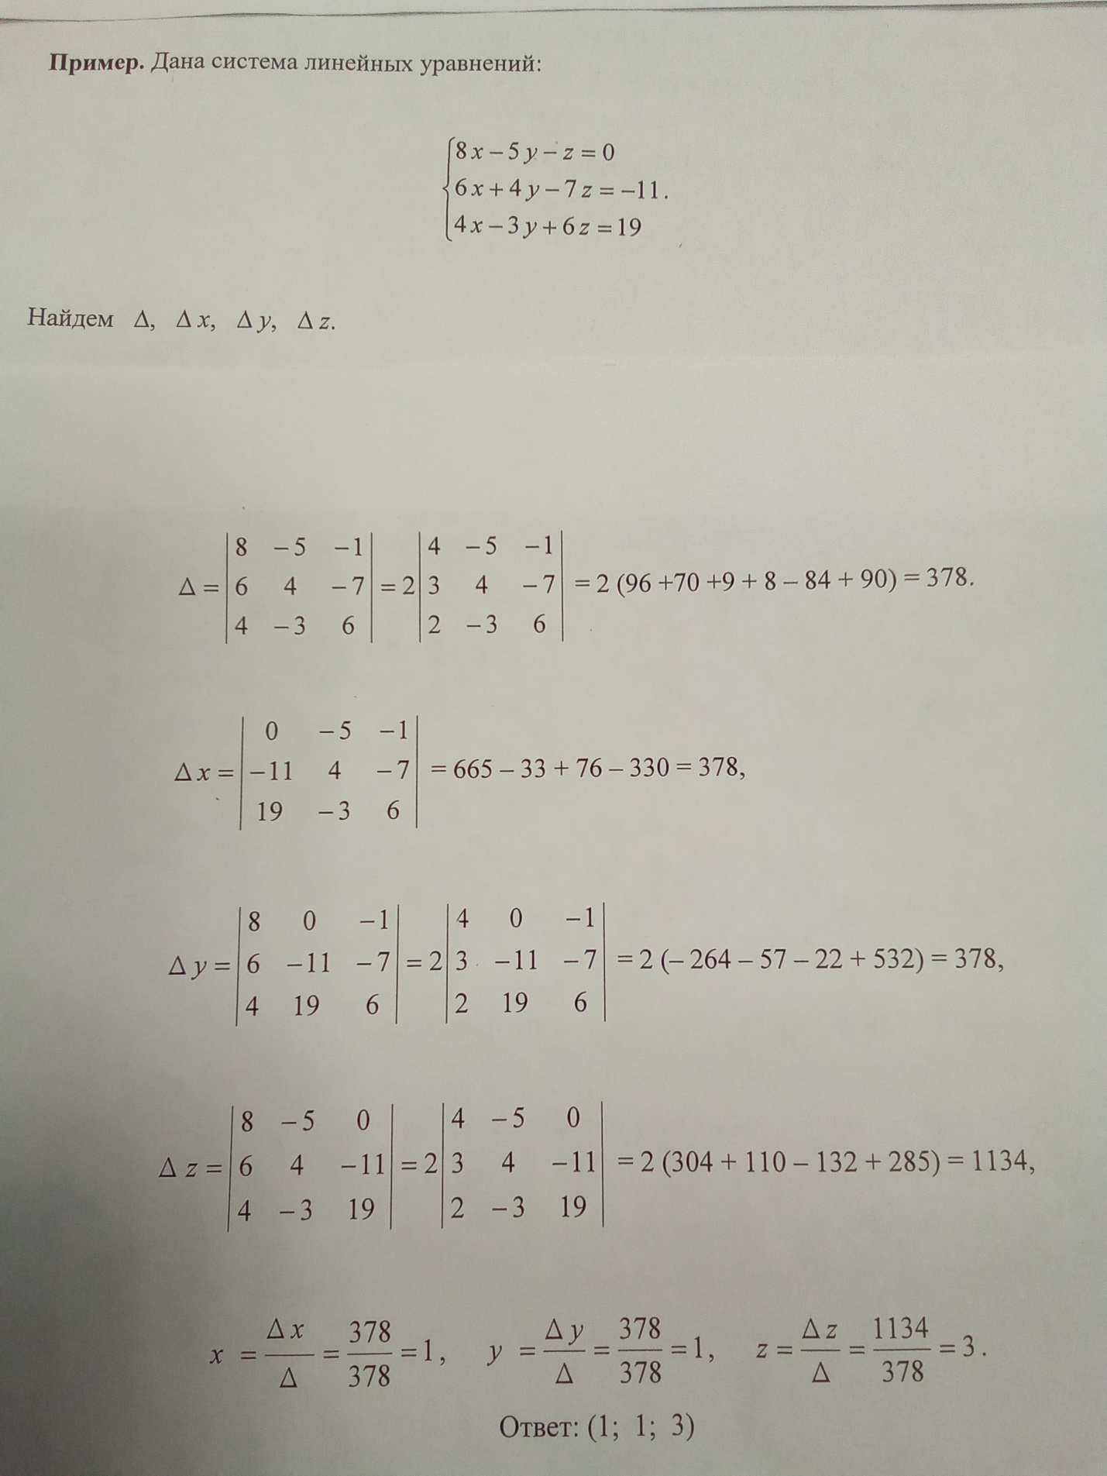
Выполненные задания показать преподавателю на следующем уроке.

